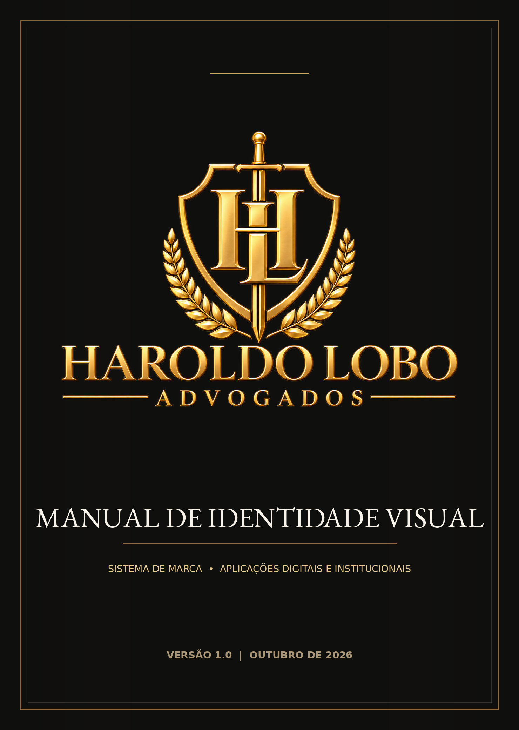

01 / FUNDAMENTOS

Uma identidade de confiança
Este manual orienta a criação de todas as peças futuras do Haroldo Lobo Advogados. A consistência visual deve transmitir seriedade sem perder clareza e proximidade.

Posicionamento visual
A marca combina referências clássicas da advocacia com uma apresentação digital contemporânea. Seu sistema não depende de efeitos chamativos: ele se apoia em hierarquia, equilíbrio, contraste e materiais visuais discretos.
Personalidade / Sólida, respeitosa, criteriosa e acessível.
Sensação desejada / Confiança, estabilidade, clareza e profissionalismo.
Diretriz central / Elegância contida: o símbolo identifica, o conteúdo informa.

Construção do símbolo
 | Escudo Proteção, solidez institucional e segurança.  Espada Firmeza, discernimento e atuação jurídica.  Monograma HL Assinatura proprietária do nome Haroldo Lobo.  Louros Tradição, prestígio e continuidade.

Princípio de reconhecimento
Preservar sempre o conjunto escudo + espada + monograma HL + louros. A retirada de um desses elementos constitui uma nova versão e exige aprovação formal da marca.

02 / ASSINATURAS

Sistema de logotipos
A marca possui duas aplicações prioritárias: assinatura completa e símbolo isolado. Use sempre um arquivo-mestre aprovado, nunca uma reconstrução manual.

A. Assinatura completa · uso principal
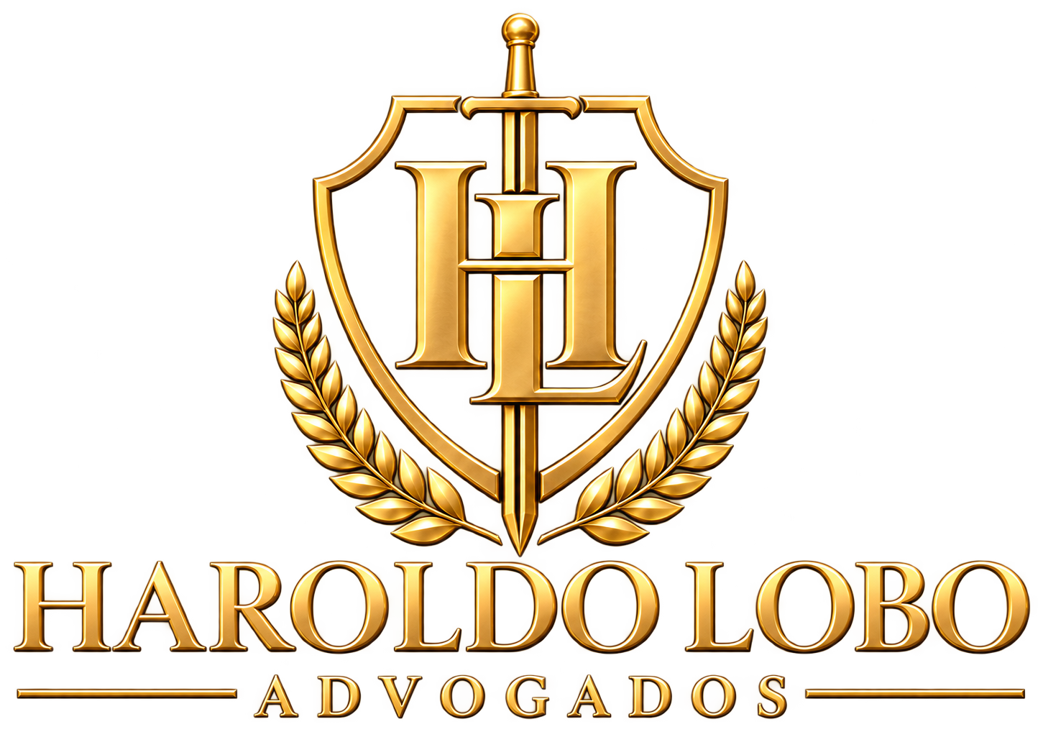
Priorizar no cabeçalho do site, apresentações institucionais, documentos de capa, assinaturas e peças com espaço suficiente.

B. Símbolo isolado · uso complementar

Indicado para favicon adaptado, avatar, selo, marca-d’água, capas e elementos de apoio. Em tamanhos muito pequenos, preferir uma versão simplificada, desenhada especificamente para miniaturas.

Variações autorizadas pelo sistema
- Dourado sobre fundo preto ou grafite: apresentação preferencial.
- Monocromática clara sobre fundo escuro: para casos de baixa reprodução de cor.
- Monocromática escura sobre fundo claro: documentos e interfaces claras.
A tipografia da assinatura original é arte do logotipo, não texto editável: jamais reescrever “HAROLDO LOBO” com uma fonte similar para substituir a marca.

03 / PALETA

Cores oficiais de aplicação
Os valores abaixo compõem uma paleta operacional recomendada a partir da referência visual existente. Os reflexos do arquivo metálico são efeitos gráficos, não cores únicas de impressão.
Preto institucional #0F0F0E | RGB 15 · 15 · 14
Base, cabeçalhos, fundos premium

Dourado principal #C7A46A | RGB 199 · 164 · 106
Símbolo, detalhes e elementos de destaque

Dourado claro #E5C992 | RGB 229 · 201 · 146
Brilhos, ornamentos e detalhes suaves

Bronze de apoio #8B683B | RGB 139 · 104 · 59
Linhas, rótulos e contornos

Marfim #F7F3EB | RGB 247 · 243 · 235
Páginas claras e superfícies neutras

Grafite #24211E | RGB 36 · 33 · 30
Textos e superfícies escuras

Dourado metálico · acabamento de destaque
O degradê serve apenas para tratamentos especiais da marca ou peças com espaço. Para botões, bordas, ícones de interface e CSS, preferir a cor sólida #C7A46A.
Valores CMYK são referências aproximadas; a gráfica deverá convertê-los pelo perfil de cor e substrato. Em interfaces, usar HEX/RGB. Evite texto dourado pequeno sobre marfim: o contraste é insuficiente.

04 / TIPOGRAFIA

Sistema tipográfico
A identidade combina uma serifada editorial, ligada à tradição jurídica, com uma sem serifa precisa para interfaces e leitura prolongada.

Fonte de destaque · EB Garamond
A confiança nasce da clareza.
Títulos, chamadas institucionais, citações curtas, aberturas de seção. Pesos recomendados: Regular, Medium e Semibold quando disponível.

Fonte funcional · Inter
Informação objetiva, leitura confortável e hierarquia clara.
Parágrafos, legendas, menus, formulários, botões, dados e textos jurídicos digitais. Pesos: Regular, Medium e Semibold.

Escala recomendada para o site
ELEMENTO | DESKTOP | MOBILE | FONTE / ENTRELINHA
Título principal (H1) | 52–64 px | 34–42 px | EB Garamond · 1.05–1.15
Título de seção (H2) | 34–44 px | 28–34 px | EB Garamond · 1.1–1.2
Subtítulo (H3) | 24–28 px | 22–24 px | EB Garamond · 1.2
Corpo de texto | 16–18 px | 16 px | Inter · 1.5–1.65
Legenda / auxiliar | 13–14 px | 13–14 px | Inter · 1.4–1.5
Menu / botão | 13–15 px | 14–15 px | Inter Medium · 1.2

Regras editoriais
- Não escrever títulos inteiros em caixa alta por padrão; reservar maiúsculas para rótulos curtos.
- Nunca usar mais de duas famílias tipográficas numa mesma peça.
- Respeitar acentuação, pontuação e nomes jurídicos; não reduzir entrelinhas para “fazer caber”.
As fontes propostas formam um sistema tipográfico de aplicação. Elas não pretendem identificar ou substituir a fonte exata usada no desenho do logotipo.

05 / REGRAS DE USO

Integridade e legibilidade
Uma marca forte depende mais da repetição correta de seus elementos do que de efeitos adicionais.

Área de proteção
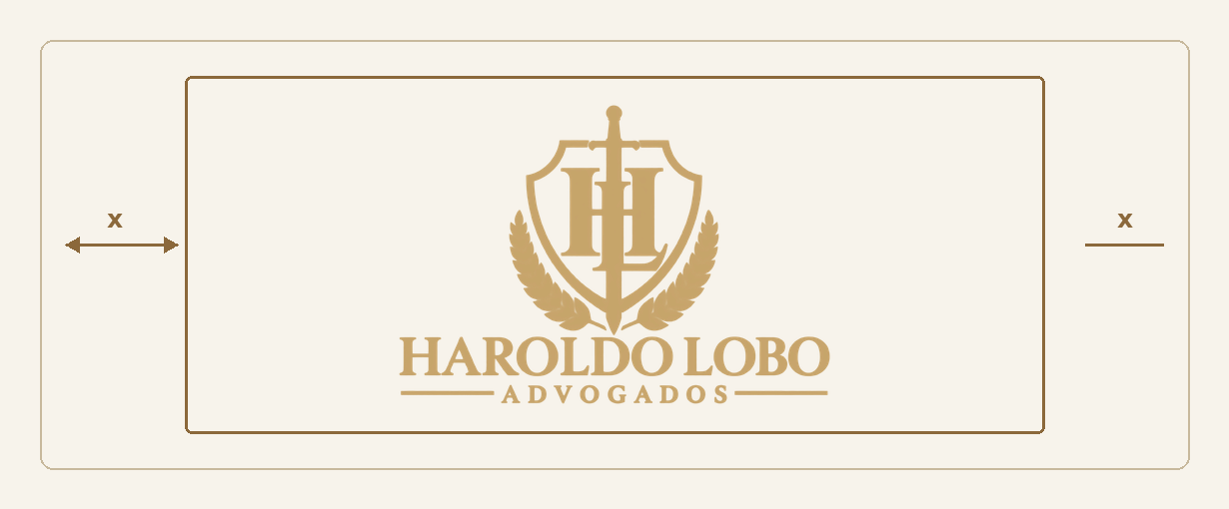
Definir x como 1/8 da altura total do símbolo. Manter, no mínimo, x livre ao redor da marca ou do símbolo, sem textos, fotografias ou bordas invadindo a área protegida.

Tamanho mínimo recomendado
VERSÃO | TELA | IMPRESSÃO
Assinatura completa | ≥ 260 px de largura | ≥ 45 mm de largura
Símbolo detalhado | ≥ 64 px de altura | ≥ 15 mm de altura
Ícone muito pequeno | 16–48 px: versão reduzida própria | Evitar detalhes metálicos

Não fazer
- Esticar, comprimir, inclinar, rotacionar ou mudar a proporção da marca.
- Aplicar efeitos de neon, sombras pesadas, contornos externos ou novos gradientes.
- Trocar as cores por vermelho, azul, verde ou dourado fluorescente.
- Sobrepor a marca a imagens complexas ou fundos sem contraste suficiente.
- Alterar o monograma, redesenhar a espada ou remover os louros por conveniência.
Para miniaturas e favicons, a versão simplificada deverá ser produzida a partir da marca original e validada antes de entrar em uso. O PNG metálico atual não é um ícone vetorial simplificado.

06 / INTERFACES DIGITAIS

Aplicação em sites e sistemas
Páginas digitais devem reunir sobriedade visual com acessibilidade: hierarquia nítida, navegação simples e áreas de respiro generosas.

Direção visual de site institucional
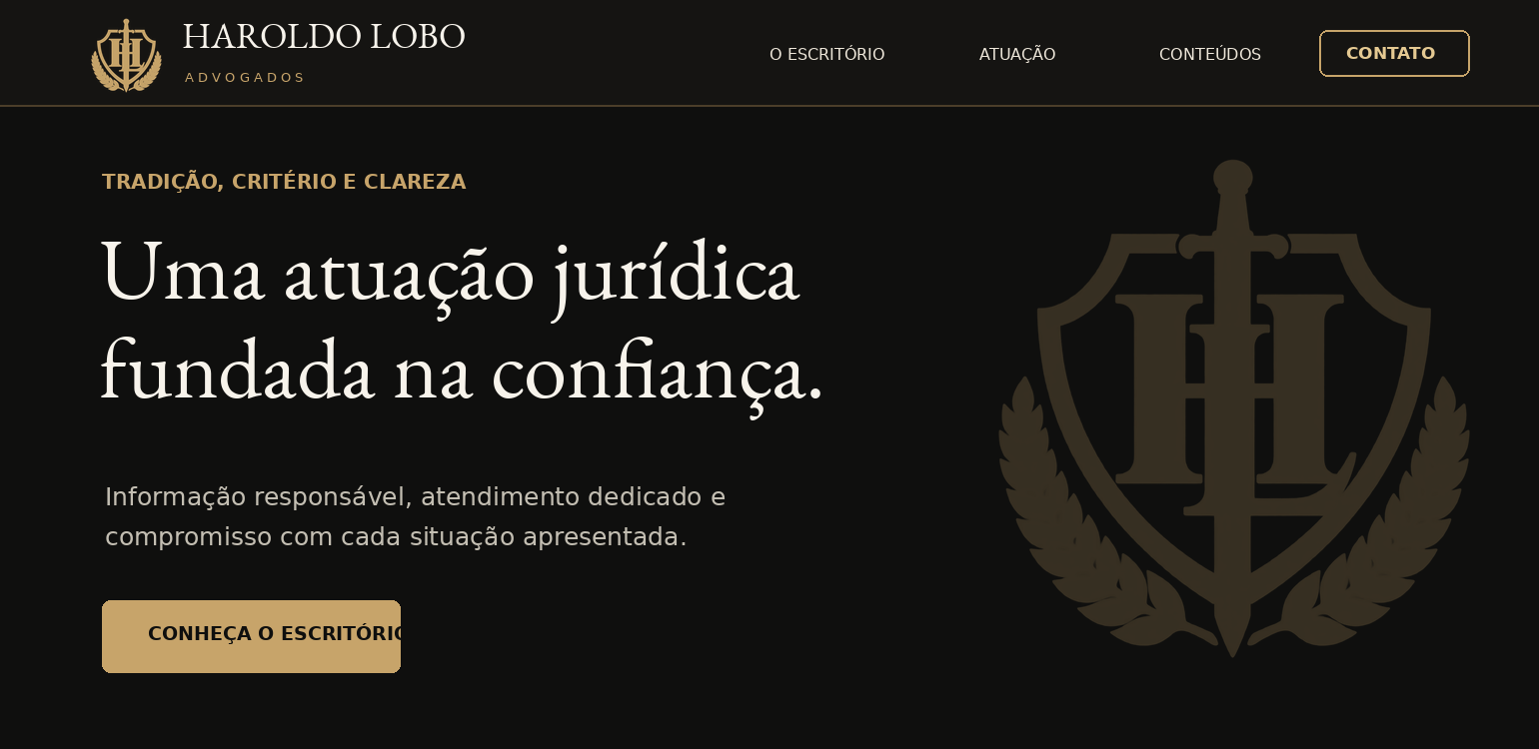
Referência conceitual de hero: cabeçalho escuro, assinatura discreta, título editorial, CTA objetivo e grafismo institucional de baixa intensidade.

Padrões de interface
Layout / Largura máxima de conteúdo: 1.120–1.240 px; grids de 12 colunas no desktop; margens laterais de 20–24 px no mobile.
Botões / Primário sólido dourado com texto quase preto; secundário apenas com contorno dourado sobre fundo escuro. Altura mínima sugerida: 44 px.
Espaçamento / Escala base em múltiplos de 8 px: 8, 16, 24, 32, 48, 64, 96. Preferir mais respiro entre seções.
Cards / Contorno fino, raios discretos (4–8 px), pouco ou nenhum sombreado. Evitar “glassmorphism” e brilho excessivo.
Contraste / Texto principal marfim sobre preto ou grafite sobre marfim; testar componentes e estados de foco/hover.

Experiência responsiva
A marca completa pode ser reduzida ou reorganizada no mobile, mas nunca truncada. Quando não houver espaço para o nome legível, usar o símbolo isolado e identificar o escritório por texto adjacente acessível.

07 / REDES SOCIAIS

Peças digitais consistentes
O objetivo das peças é informar e reforçar reconhecimento, não competir pelo máximo de estímulo visual.

Direção para posts
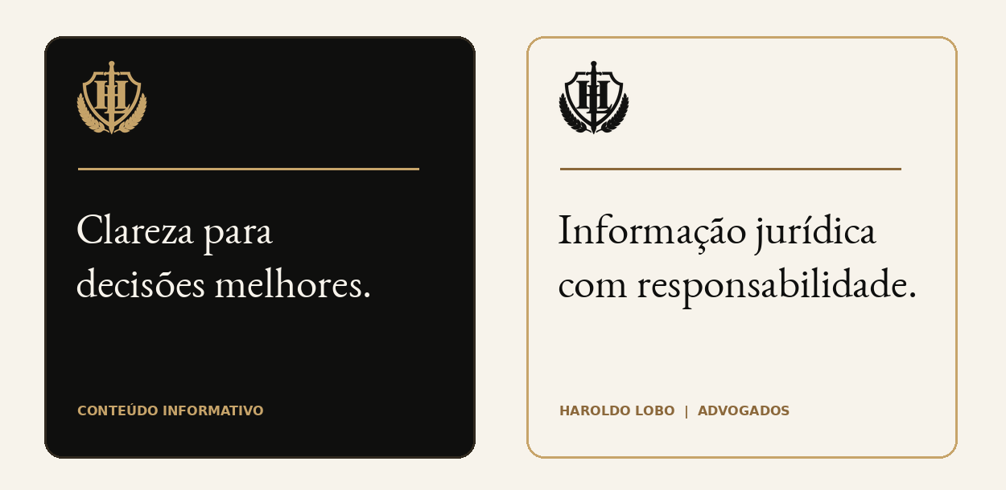
Dois exemplos de composição: institucional escura e informativa clara. O símbolo aparece de forma discreta e os títulos são tratados como informação, não como promessa de resultado.

Formatos de exportação
CANAL / PEÇA | DIMENSÃO BASE | ORIENTAÇÃO
Instagram feed retrato | 1080 × 1350 px | Preferencial para conteúdo editorial
Instagram / Facebook quadrado | 1080 × 1080 px | Conteúdo resumido e institucional
Stories / Reels (arte) | 1080 × 1920 px | Proteger zonas superiores e inferiores
LinkedIn horizontal | 1200 × 627 px | Artigos e publicações institucionais
Prévia de link / Open Graph | 1200 × 630 px | Título curto + assinatura bem legível

Estrutura visual sugerida
- Uma única mensagem principal por peça, com título de leitura imediata.
- Não usar mais de um destaque dourado dominante em um mesmo quadro.
- Manter assinatura consistente e reservar rodapé para categoria, fonte ou contexto.
- Privilegiar linguagem objetiva e neutra, com dados verificáveis.

08 / DIREÇÃO DE ARTE

Fotografia, textura e composição
Elementos complementares devem reforçar ambiente institucional real, sem roubar protagonismo do conteúdo.

Fotografia recomendada
Ambiente / Fotografias reais do escritório, detalhes arquitetônicos, salas bem iluminadas e elementos de trabalho autênticos.
Retratos / Retratos profissionais com luz natural/controlada, fundo neutro e expressão confiante, sem poses artificiais.
Tratamento / Contraste moderado, temperatura levemente quente, saturação contida, sombras suaves.
Uso editorial / Cortes amplos, espaços negativos para texto e luz uniforme. Evitar filtros dramáticos ou genéricos.

Elementos gráficos permitidos
- Linhas finas douradas ou bronze para divisórias e detalhes de hierarquia.
- Molduras simples e blocos com fundo marfim, preto ou grafite.
- Monograma como marca-d’água de baixa opacidade (3–10%) quando não prejudicar a leitura.
- Texturas sutis de papel, mármore ou metal apenas em materiais de alto impacto e com moderação.

Evitar
Martelos de juiz genéricos, colagens de estátuas sem pertinência, imagens excessivamente escuras, símbolos oficiais de tribunais/OAB usados como adorno, stock photos artificiais e clichês visuais de “justiça”.

Tom verbal nas peças
Escrita precisa, acolhedora e responsável. Priorizar explicação de temas, apresentação do escritório, orientações informativas e identificação profissional. Evitar sensacionalismo, comparações depreciativas e promessas de êxito.
Publicidade jurídica: submeter peças e campanhas à revisão de conformidade com as normas aplicáveis da OAB. Referência inicial: Provimento 205/2021 (Conselho Federal da OAB) e orientações atualizadas do órgão; esta seção não substitui análise jurídico-ética.

09 / ESPECIFICAÇÕES TÉCNICAS

Produção, arquivos e acessibilidade
O sistema deve ser viável em canais digitais, documentos editáveis, apresentações, impressão e fornecedores externos.

Pacote mestre de marca
ARQUIVO / FORMATO | USO CORRETO
logo-principal-dourado.png | PNG com transparência para peças digitais escuras.
simbolo-dourado.png | PNG transparente para avatares, capas, grafismos e aplicações maiores.
logo-monocromatica-clara.png | Contraste estável em fundos escuros sem efeito metálico.
logo-monocromatica-escura.png | Documentos claros e usos monocromáticos.
logo-vetor-aprovado.svg / .pdf | Gerar mediante vetorização e revisão manual; necessário para escalabilidade real.

Tokens CSS de referência
:root {
--hl-ink: #0F0F0E;
--hl-graphite: #24211E;
--hl-gold: #C7A46A;
--hl-gold-light: #E5C992;
--hl-bronze: #8B683B;
--hl-cream: #F7F3EB;
--hl-font-display: "EB Garamond", Georgia, serif;
--hl-font-body: "Inter", Arial, sans-serif;
}

Requisitos de qualidade
- PNG em alta resolução e transparência real; não exportar fundo preto acidentalmente.
- Revisar RGB/HEX para web e contraste WCAG nas partes funcionais da interface.
- Não ampliar PNG além da resolução útil; para impressão grande, vetorizar antes.
- Aplicar textos alternativos e rótulos acessíveis; a marca não deve ser o único identificador da navegação.

10 / GOVERNANÇA

Checklist antes de publicar
Qualquer equipe ou fornecedor pode utilizar este manual como base de decisão e aprovação.
☐ O arquivo de logo utilizado é uma versão aprovada e não foi redesenhado?
☐ O símbolo mantém escudo, espada, monograma HL e louros?
☐ As cores usadas são as do sistema e respeitam o contraste do fundo?
☐ As fontes EB Garamond e Inter foram usadas nas áreas corretas?
☐ Há espaço livre adequado e tamanho suficiente para leitura?
☐ Fotografias e textos mantêm tom sóbrio, verdadeiro e institucional?
☐ A peça foi revisada em desktop e mobile ou no tamanho físico final?
☐ A exportação está correta (PNG/SVG/WebP/PDF, RGB/CMYK conforme canal)?
☐ Os conteúdos publicitários foram validados quanto às regras éticas da advocacia?

Controle de versão
EDIÇÃO | DATA | STATUS
1.0 | 22/10/2026 | Sistema inicial de diretrizes de marca

Pendências para a fase definitiva
1. Validar a paleta com o responsável pela marca. 2. Converter símbolo e lettering em curvas vetoriais fiéis. 3. Aprovar versão simplificada de favicon, proporções e testes de reprodução. 4. Definir arquivos-mestres oficiais e política de distribuição.

Fontes e referências
Identidade visual: logotipos de referência fornecidos no projeto. Tipografia recomendada: EB Garamond e Inter. Orientação de publicidade: Provimento nº 205/2021 do Conselho Federal da OAB, disponível em www.oab.org.br/leisnormas/legislacao/provimentos/205-2021 (consultado em outubro de 2026).
Este manual define uma proposta operacional de uso da identidade atual. Após validação formal do escritório e da vetorização, passa a servir de referência final para terceiros, designer, desenvolvimento e fornecedores.

